Документ предоставлен КонсультантПлюс

КОМИТЕТ ГОСУДАРСТВЕННОЙ ОХРАНЫ ОБЪЕКТОВ
КУЛЬТУРНОГО НАСЛЕДИЯ ВОЛГОГРАДСКОЙ ОБЛАСТИ

ПРИКАЗ
от 27 февраля 2023 г. N 87

ОБ УТВЕРЖДЕНИИ ПРЕДМЕТА ОХРАНЫ ОБЪЕКТА КУЛЬТУРНОГО НАСЛЕДИЯ
РЕГИОНАЛЬНОГО ЗНАЧЕНИЯ "МЕЛЬНИЦА", РАСПОЛОЖЕННОГО ПО АДРЕСУ:
ВОЛГОГРАДСКАЯ ОБЛАСТЬ, Г. ВОЛГОГРАД, КРАСНОАРМЕЙСКИЙ РАЙОН,
УЛ. НОВОАННИНСКАЯ, 19

В соответствии с Федеральным законом от 25 июня 2002 г. N 73-ФЗ "Об объектах культурного наследия (памятниках истории и культуры) народов Российской Федерации", Порядком определения предмета охраны объекта культурного наследия, включенного в единый государственный реестр объектов культурного наследия (памятников истории и культуры) народов Российской Федерации в соответствии со статьей 64 Федерального закона от 25 июня 2002 г. N 73-ФЗ "Об объектах культурного наследия (памятниках истории и культуры) народов Российской Федерации", утвержденным приказом Министерства культуры Российской Федерации от 13 января 2016 г. N 28, Положением о комитете государственной охраны объектов культурного наследия Волгоградской области, утвержденным постановлением Администрации Волгоградской области от 19 декабря 2016 г. N 697-п, приказываю:
1. Утвердить прилагаемый предмет охраны объекта культурного наследия регионального значения "Мельница", расположенного по адресу: Волгоградская область, г. Волгоград, Красноармейский район, ул. Новоаннинская, 19.
2. Настоящий приказ вступает в силу со дня его подписания и подлежит официальному опубликованию.

Председатель комитета
А.Ю.БАЖЕНОВ

Утвержден
приказом
комитета
государственной охраны
объектов культурного наследия
Волгоградской области
от 27 февраля 2023 г. N 87

ПРЕДМЕТ ОХРАНЫ ОБЪЕКТА КУЛЬТУРНОГО НАСЛЕДИЯ РЕГИОНАЛЬНОГО
ЗНАЧЕНИЯ "МЕЛЬНИЦА", РАСПОЛОЖЕННОГО ПО АДРЕСУ: ВОЛГОГРАДСКАЯ
ОБЛАСТЬ, Г. ВОЛГОГРАД, КРАСНОАРМЕЙСКИЙ РАЙОН, УЛ.
НОВОАННИНСКАЯ, 19 <1>

--------------------------------
<1> Адрес объекта культурного наследия указан в соответствии со сведениями из Единого государственного реестра объектов культурного наследия (памятников истории и культуры) народов Российской Федерации.
Фактическое местоположение объекта культурного наследия: Волгоградская область, г. Волгоград, Красноармейский район, ул. Совхозная, 19.

Предметом охраны объекта культурного наследия регионального значения "Мельница", расположенного по адресу: Волгоградская область, г. Волгоград, Красноармейский район, ул. Новоаннинская, 19, являются:

N п/п | Элементы предмета охраны | Описание элемента предмета охраны | Иллюстрации
1. | Местоположение и градостроительные характеристики | здание расположено в границах квартала, ограниченного улицами Новоаннинская, Совхозная, Латвийская и переулком Чакинским | 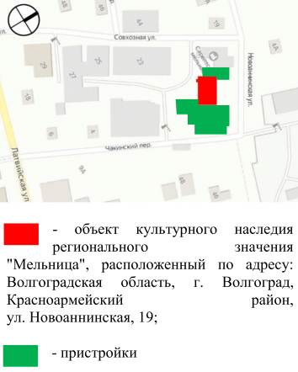
2. | Объемно-пространственная композиция здания | исторический объем прямоугольного в плане здания | 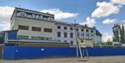  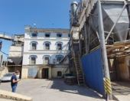
3. | Крыша | форма крыши - двускатная, с небольшим аттиком (по центру северо-восточного фасада), без чердака | 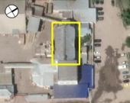  
4. | Композиционное решение и архитектурно-художественное оформление юго-восточного фасада | характер, ритм и размер вертикального (в 7 световых осей) и горизонтального (четырехчастного) членений плоскости фасада;  количество и местоположение оконных проемов;  декоративное убранство фасада, включающее следующие элементы:  - рамочные наличники лучковых оконных проемов (простые 1, 4-го этажей здания,  с завершением в виде бровки и с плечиками 2, 3-го этажей здания);  - угловые лопатки с тумбами в верхней части;  - подоконные тяги 2, 3-го этажей здания;  - межэтажные тяги в виде поребрика;  - раскрепованный ступенчатый аттик с полуциркульным завершением, декорированный карнизом с зубчиками и орнаментом в виде ромба с крестом;  - венчающий карниз с колонками | 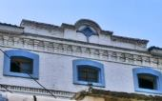  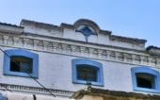  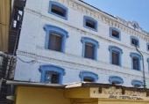  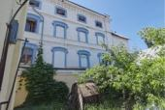
5. | Композиционное решение и архитектурно-художественное оформление северо-западного фасада | характер, ритм и размер вертикального и горизонтального членения фасада, его декоративное убранство, включающее следующие элементы:  - угловые лопатки с тумбами в верхней части;  - межэтажные (в виде поребрика) и подоконные тяги;  - венчающий карниз с колонками;  - трапециевидный фронтон со скатами, декорированный карнизом с зубчиками | 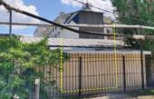  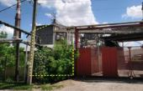  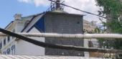  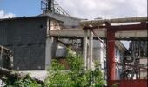
6. | Композиционное решение и архитектурно-художественное оформление юго-западного фасада | характер, ритм и размер вертикального (в 7 световых осей) и горизонтального (четырехчастного) членений плоскости фасада;  количество и местоположение оконных проемов;  декоративное убранство, включающее следующие элементы:  - рамочные наличники лучковых проемов (простые 1, 4-го этажей здания, с завершением в виде бровки с плечиками 2, 3-го этажей здания);  - угловые лопатки с тумбами в верхней части;  - подоконные тяги 2, 3-го этажей здания;  - межэтажные тяги в виде поребрика;  - венчающий карниз с колонками;  - пристроенный тамбур с двускатным завершением в виде прерванного лучковым дверным проемом фронтона |   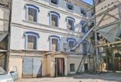  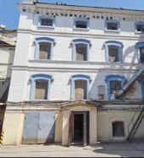
7. | Композиционное решение и архитектурно-художественное оформление юго-восточного фасада | характер, ритм и размер вертикального и горизонтального членения фасада, его декоративное убранство, включающее следующие элементы:  - угловые лопатки с тумбами в верхней части;  - межэтажные тяги в виде поребрика;  - венчающий карниз с колонками;  - трапециевидный фронтон со скатами, декорированный карнизом с зубчиками | 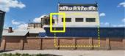  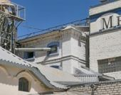  
8. | Материалы и характер обработки фасадов | кирпичная кладка стен (верстовая)
9. | Планировочная структура помещений | единое пространство в пределах капитальных стен и перекрытий, расчленяемое центральными стойками;  расположение межэтажных лестниц | 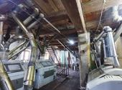
10. | Конструктивные элементы здания | конструктивная система с продольными несущими наружными стенами и центральными стойками;  ленточный бутовый фундамент;  кирпичные стены;  деревянные перекрытия и опорные стойки;  металлические, одномаршевые на тетивах межэтажные лестницы | 